Projeto Locadora

Login User

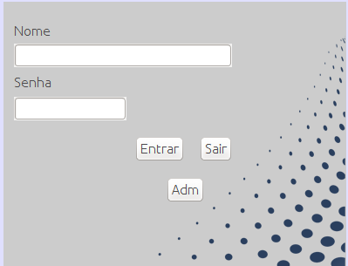

Realizado a busca do usuarios cadastrados na tabela user
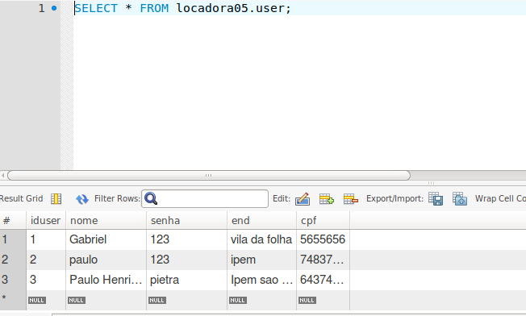

Clicando no botão adm

Direcionado ao login de administrador
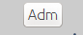

Acessando sistema como cliente, acesso a pagina de filmes a venda e para realizar a compra.

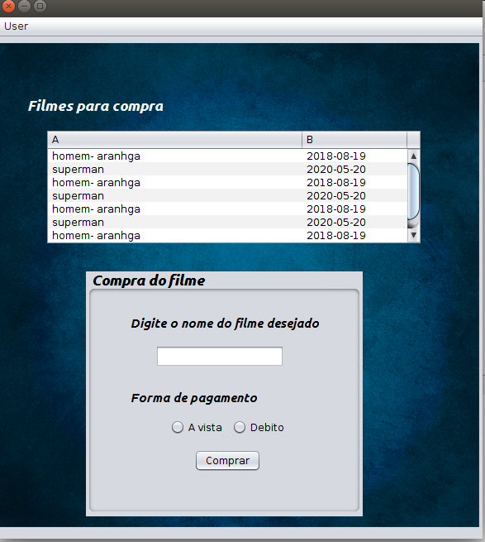

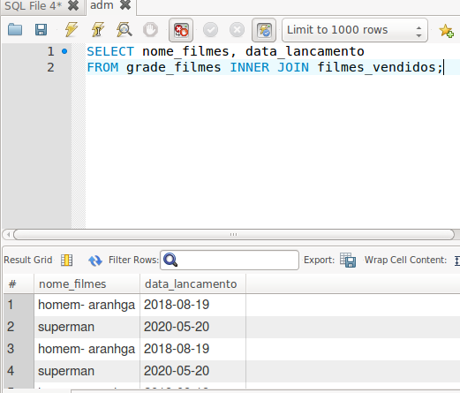

Ao clicar no menu user e acessar pagina chamado com objetio de relatar erros, obsevaçoes ao administrador o sistema.
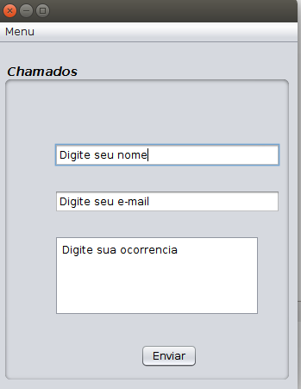

Login Adm

Realizado a busca na tabela admin
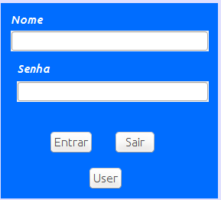

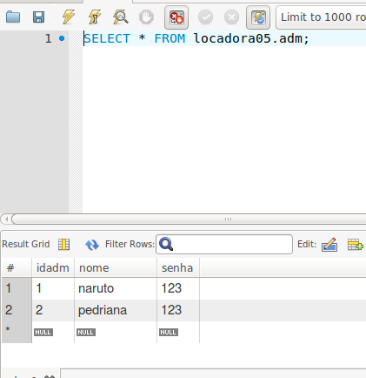

Acessando a pagina com adm da loja, sera direcionado a pagina onde tem opção de relizar cadastro de novos usuários.
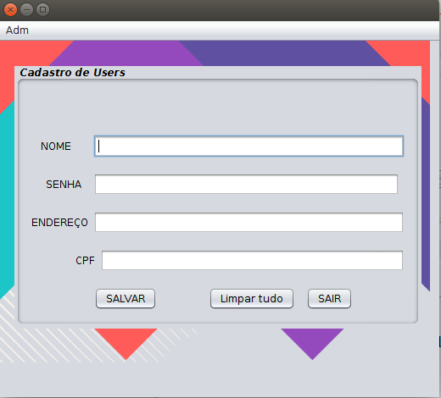

Acessando o menu adm, você pode clicar no item usuários cadastrados, onde tem visão de todos os usuários adicionados.

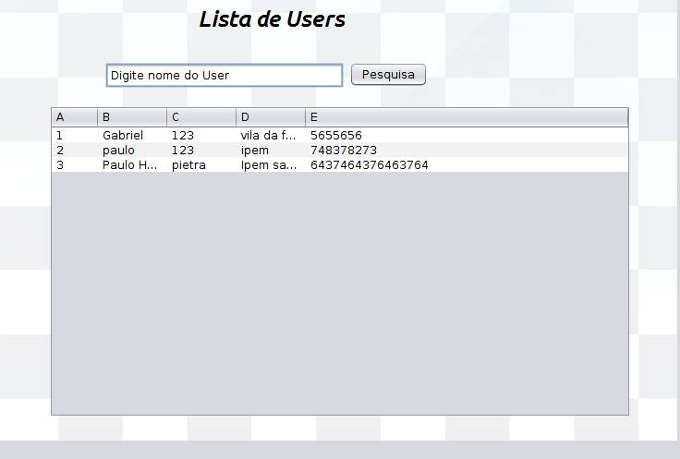

Ou no item Lista filme, onde mostra visão dos filmes disponíveis na sua loja.

